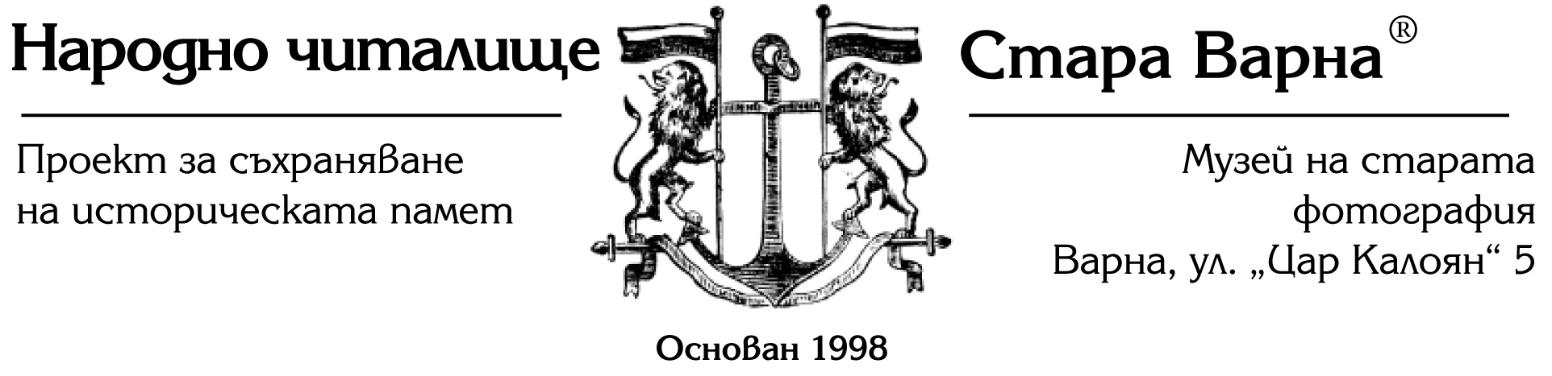

Уважаеми дами и господа,
Прилагам Отчет за обществено-полезната дейност на НЧ „Стара Варна 2010“ за 2020 година:
І. ПОСТОЯННИ ДЕЙНОСТИ:
1. Продължава работата по реставрация и дигитализиране на уникалния архив от над 6500 фотографии и документи, свързани с историята на Варна и над 2500 единици от старите градове на България от около 1880 до 1980 година. Беше успешно възстановен компасът на парахода „България“ от края на ХІХ век. Читалището получи дарение от мебели на над 100 години за залите на музея, за да бъде пресъздадена автентичната обстановка в „Стара Варна“ отпреди 100 години.
2. Екипът на читалището и приятели започна работа по сериала „Духът на Варна“ в ЮТУБ. В кратки серии - по 10 минути разказвам за символите на Варна и тяхната съдба през годините, свързани с интересни истории за дати и събития от историята на града след Освобождението. Поредицата от кратки филми е универсална и може да се гледа от всички възрастови групи. Публикуването на пилотните серии имаше много добър отзвук в социалните мрежи и това ни насърчи да изготвим дългосрочна програма за цялата 2021 година. Сериалът замести временно учебния час по „Варна-знание“ за варненските ученици, които провеждаме по традиция вече повече от 18 години, съвместно с дирекция „Образование и младежки дейности“ на община Варна.
3. Започна работа по подготовка и дигитализация на трите моноспектакъла на Театъра на виното „Стара Варна“ предвид пандемичната обстановка.
Завърши адаптирането на спектаклите към жанра на телевизионния театър, за да бъдат излъчвани онлайн за всички ценители на театралното изкуство.
Екипът на читалището завърши подготовката за телевизионен вариант на дейността на клуб „Харизма“, който среща варненци с известни личности и изявени творци в България.
Читалището започна работа по прехвърляне на основните си направления в обществено-полезната дейност онлайн с цел увеличаване на популяризирането на Музея на старата фотография чрез възможностите на социалните мрежи и опазване на здравето и живота на публиката и творческия състав.
Всички обществено-полезни дейности на читалището са безплатни в дигиталните канали.
В края на 2020 година бе издаден традиционният от 23 години насам уникален календар „Стара Варна“ на тема „Първите стъпки към модерна Европа“, както и албумът „33 фотографии от раждането на европейския град“.
През 2020 година екипът работи върху обработката и подреждане на дарения от редки български книги за читалищната библиотека. През 2020 година библиотеката бе обогатена с ценна литература чрез дарения – над 2000 тома.
Докладът за дейностите на читалището бе внесен от Настоятелството на основание член 16, ал. 2, т. 4 и бе приет от Общото събрание на читалището на 20 февруари 2021 година, на основание чл. 14, ал. 1, т. 8. Прилагам протоколно решение на Общото събрание и протокол за финансовия отчет на проверителната комисия, както и финансов отчет за разходваната държавна субсидия и средствата, набрани от дарения.

Гр. Варна, 23 април 2021 г. ПРЕДСЕДАТЕЛ:
(Ламбрин СОТИРОВ)
0888/490-221

